**Шлягровский Томаш (Szlagrowski Thomas)**

29 июня 1809 г – крестный отец Петронели, дочери Яна и Марьяны Борейшов с деревни Дедиловичи (НИАБ 937-4-32, лист 19об, №19/1809-р).

**НИАБ 937-4-32:** Лист 19об. **Метрическая запись №19/1809-р.**

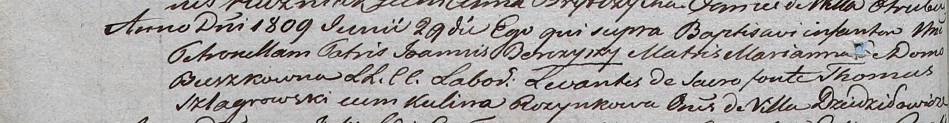

Дедиловичский костел Наисвятейшего Сердца Иисуса. 29 июня 1809 года. Метрическая запись о крещении.

Berczyszowa Petronella – дочь крестьян с деревни Дедиловичи.

Berczysz Joann – отец.

Berczyszowa Marianna – мать.

Szlagrowski Thomas – крестный отец, с деревни Дедиловичи.

Rozynkowa Kulina – крестная мать, с деревни Дедиловичи.

Miszkun Marcus – ксёндз.